Муниципальное дошкольное образовательное автономное учреждение
центр развития ребенка - детский сад «Аленький цветочек»

Проект к 70-летию
со дня Победы в Великой Отечественной Войне

«Я помню. Я горжусь!»

Средней «В» группы

Воспитатель:
Иванова С.А.
Актуальность:
С каждым годом День Победы становится все более грустным праздником. Уходят ветераны Великой Отечественной. И приходится с печалью признавать, что с ними уходит и память о той войне. Любовь к Родине – это одно из самых сильных чувств, без которого человек не может ощущать своих корней. Поэтому важно, чтобы ребенок уже в дошкольном возрасте почувствовал причастность к своей Родине, личную ответственность за родную землю и ее будущее.
Патриотическое воспитание подрастающего поколения является одной из самых актуальных задач нашего времени. Патриотизм-сложное человеческое чувство. Это любовь к родным и близким людям, к детскому саду, к родному дому и к родной стране. Поэтому важно еще до школы сформировать у детей первоначальные достоверные представления об истории нашей Родины, интерес к ее изучению в будущем.
В преддверии Семидесятилетия праздника Победы в Великой отечественной войне — праздника 9 мая, понимая, что дети в недостаточной степени имеют представления о героях, почему их так называют, о том, где и как они совершили подвиги. Не всегда точно и полно могут объяснить значение знакомых слов, подобрать к существительным прилагательные и глаголы. Не в полной мере понимают, почему они могут гордиться героями России. Рассказы детей недостаточно полны. В ходе проекта решается задача повышения речевой активности детей, совершенствование связной речи, развитие словаря.
Цель проекта:
Создать условия для ознакомления детей с героическим подвигом русского народа в Великой Отечественной войне; проанализировав литературу, составить и реализовать план работы по подготовке и проведению Дня Победы, с участием детей, воспитателей и родителей с целью патриотического воспитания дошкольников;
Укрепление нравственно-патриотических чувств дошкольников через совместные мероприятия с участием детей, их родителей, педагогов; формирование знаний о ВОВ через различные виды деятельности; развивать желание у детей выразить в речи, продуктивной (рисовании, лепке, конструировании) и музыкальной деятельности полученные знания о Великой Отечественной войне.

Задачи проекта:
- Познакомить дошкольников с историческими фактами военных лет,
доступных детям и вызывающих у них эмоциональные переживания;
- создать условия для воспитания гражданственности и патриотических чувств у дошкольников;
- воспитание любви и уважения к защитникам Родины на основе ярких впечатлений, исторических фактов;
- воспитание внимательного отношения к воинам-ветеранам, желание заботиться о них;
- развитие у детей любознательности, живого интереса к подвигам предков, в частности к подвигам детей- героев;
- познакомить с произведениями художественной литературы и с музыкой военных лет;
- воспитывать нравственно-патриотические чувства у дошкольников через совместные мероприятия с участием детей, родителей и педагогов.
Участники проекта: Дети, воспитатели; музыкальный руководитель; родители.
Срок реализации проекта: с 4.05-12.05 мая 2015 г.
Тип проекта: познавательно – творческий.
Предполагаемый результат:
Повышение уровня осведомлённости дошкольников об истории через знакомство с легендарным прошлым России в период Великой Отечественной войны.
Умеют ориентироваться в исторических событиях нашей Родины и в ленте времени.
Дети толерантны, испытывают уважение к защитникам Родины и чувство гордости за свой народ.
Этапы реализации проекта:
1.Подготовительный: работа с методической литературой, составление плана работы.
2. Практический: реализация проекта;
3.Итоговый: подведение итогов работы над проектом.
Продукты проекта:
- Выставка художественной литературы по теме в группе;
- Рисунки на темы «Наша Армия», «Салют Победы»;
- Выставка военной техники, собранной детьми.
Образовательные области:
Познавательное развитие:
Просмотр и обсуждение презентаций на темы:
- «Наша родная Армия»;
- «Они сражались за Родину»;
- «День Победы».
Беседы с детьми на темы:
- «Великая Отечественная Война»;
- «Герои Великой Отечественной войны»;
- «Герои, которые ковали победу в тылу»;
- «Беседы о военных профессиях».
Художественно-эстетическое развитие:
-Рисунки на тему: «Наша Армия», «Салют Победы»;
-Выставка военной техники, собранной детьми;
- Изготовление праздничных открыток;
-Лепка «Военная техника»;
-Пластинография «Знамя победы»;
-Рассматривание и обсуждение репродукций: Ю. М. Непринцев «Отдых после боя»; А. А. Дейнека «Оборона Севастополя».
-Слушание музыки военных лет.
Речевое развитие:
Чтение художественной литературы:
- Е.Благинина «Шинель»;
-Л.Кассиль «Памятник Советскому солдату»;
-М. Пляцковский «Май сорок пятого года»
-А. Твардовский «Рассказ танкиста» и др.
-Ч. С. Баруздина «Страна, где мы живем»
-Разучивание стихотворений о ВОВ.
Физическое развитие: П.И «Сапёры», «Лётчики», «Разведчики».
Социально-коммуникативное развитие:
-Посещение выставки «Наследники победы»
-Целевая прогулка к мемориальному постаменту.
Работа с родителями:
- Оформление родительских уголков;
- Консультация для родителей: Детям о Великой Отечественной войне
-Рекомендации родителям по домашнему чтению: А. Барто «На заставе»,
С. Я. Маршак «Пограничники».
Результатом этого проекта станет: вовлечение педагогов, родителей, воспитанников в активное патриотическо-образовательное пространство детского сада; выявление интересных идей по реализации Госстандарта патриотического образования.
В процессе реализации проекта:
• формирование у детей интереса к истории России;
• усвоение мысли о том, что спустя много лет люди помнят о событиях грозных лет войны, чтят память погибших, окружают вниманием и заботой ветеранов, защищавших Родину.
• у детей возникнет желание отражать свои впечатления через различные виды деятельности;
• сформируются речевые навыки детей;
• дети научатся экспериментировать, анализировать, делать выводы

Методическое обеспечение проектной деятельности:
1. Александрова Е. Ю. и др. «Система патриотического воспитания в ДОУ»- Волгоград, «Учитель», 2007г.
2. Государственная программа «Патриотическое воспитание граждан Российской Федерации на 2011-2015 годы». [Электронный ресурс] // режим доступа:http://archives.ru/programs/patriot_2015.shtml.
3. Казаков А. П., Шорыгина Т. А. «Детям о великой победе! » - Москва, «Гном и Д», 2005 г.
4. Кондрыкинская Л. А. «С чего начинается Родина? »- Москва, ТЦ «Сфера», 2004г.
5. Мулько И. Ф. Социально-нравственное воспитание детей 5-7 лет: Методическое пособие. – М. : ТЦ Сфера, 2006. -96. – (Программа развития) .

Папка-передвижка «9 мая»
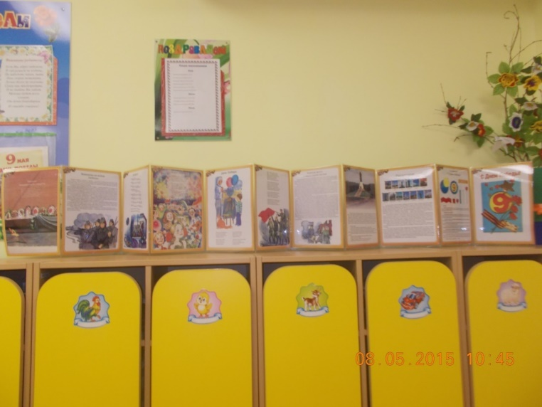

Оформление группы к празднику «9 мая»
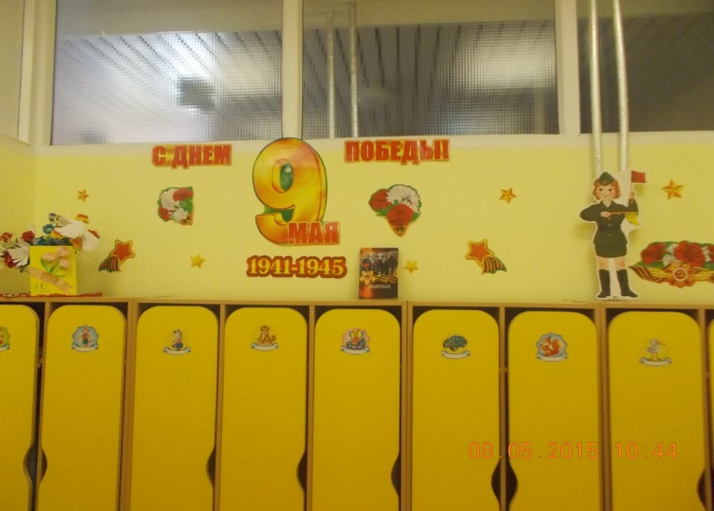

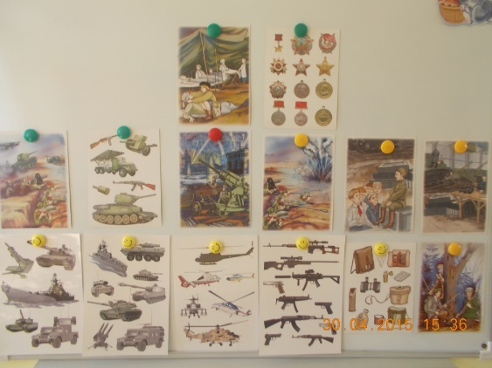
Праздничные открытки
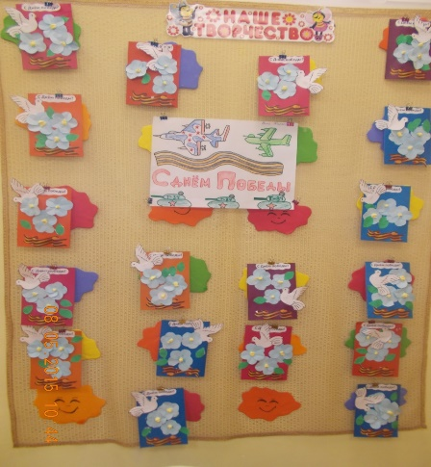
Рисунки
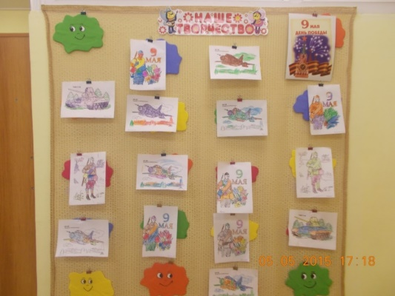 Посещение выставки «Наследники Победы»
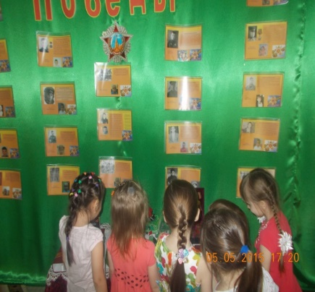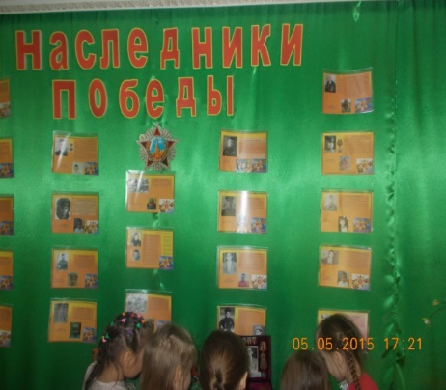
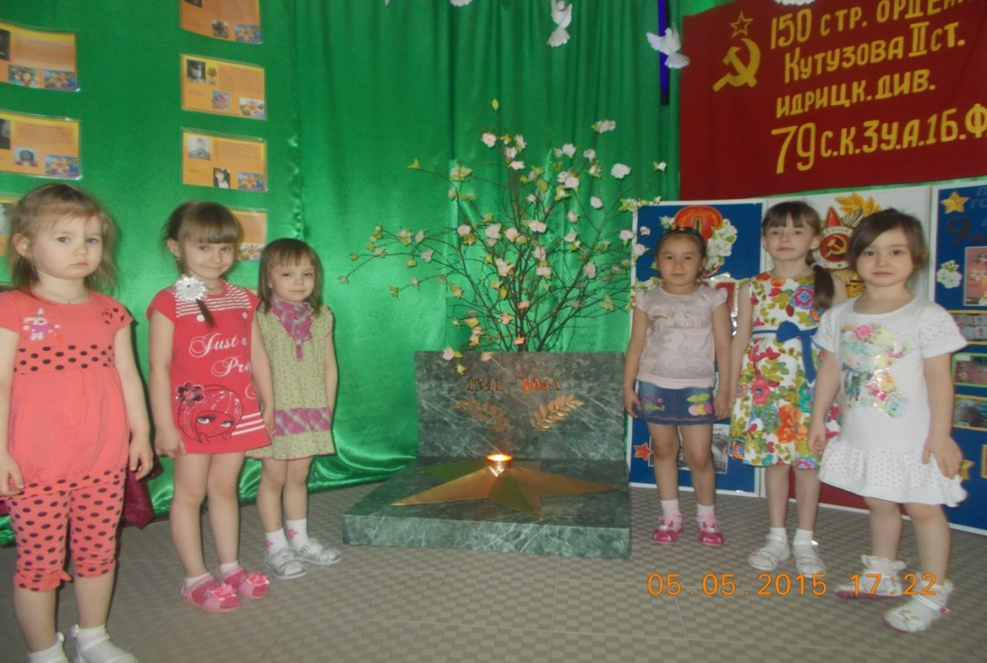
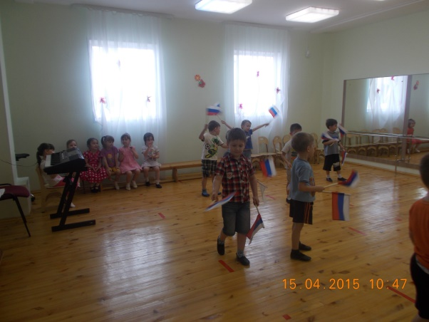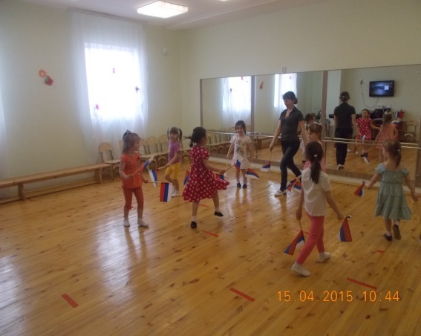
День Победы
Майский праздник -
День Победы
Отмечает вся страна.
Надевают наши деды
Боевые ордена.
Их с утра зовёт дорога
На торжественный парад.
И задумчиво с порога
Вслед им бабушки глядят.
(Белозеров Т.)

